实践技能-考生操作手册

1登录
使用 谷歌浏览器 登录，网址如下：
http://www.whxunw.com 进入之后，点击 自考网络助学，选择自己的主考学校
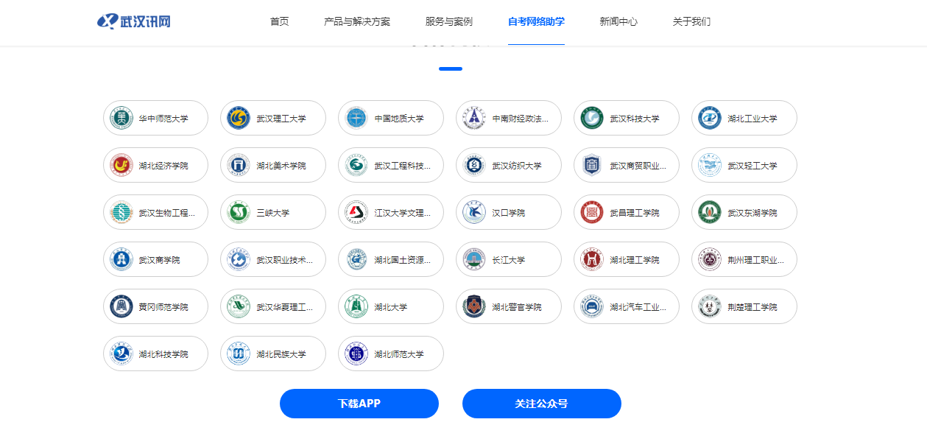
或者直接访问：http://www.whxunw.com/exam
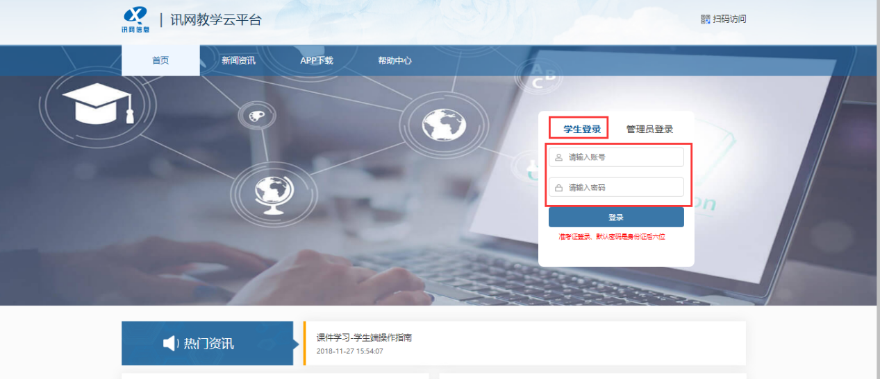
注：
*用户名为准考证号，初始密码为身份证后6位

2实践技能考核
实践技能考核有三种：1：纯主观、客观类试卷；2：电脑操作类试卷；3：面试打分类试卷（学生不用上机考）。

2.1主观、客观类试卷
1）考生进入 实践技能-实践技能考核-我的试卷 页面，如图：
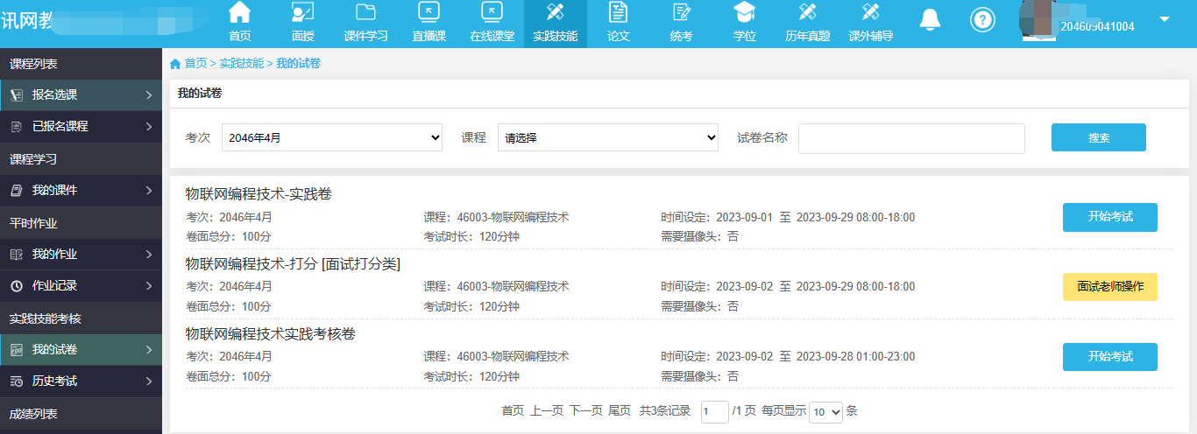
注:
*如果系统提示需要摄像头记录考试过程，请使用谷歌浏览器，也可以直接使用手机做作业，微信扫一扫登录页面的二维码即可，操作方式一样。
2）在开始考试时间到达后，可点击试卷后的 开始考试 进入考试中。如图：
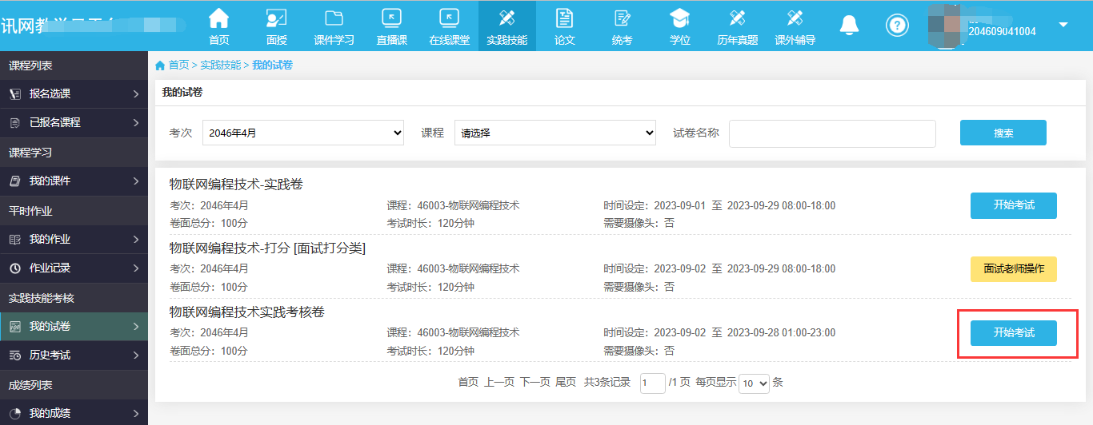
3）如果需要摄像头，系统会弹出如下图提示：

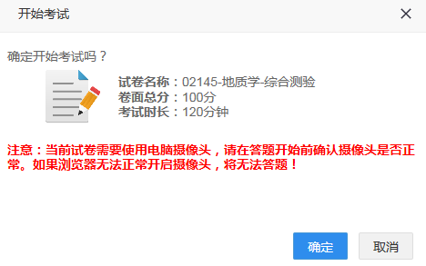
如果已安装摄像头，点击 确定 即可，否则不能进入考试。
4）确定后，系统会弹出如图：
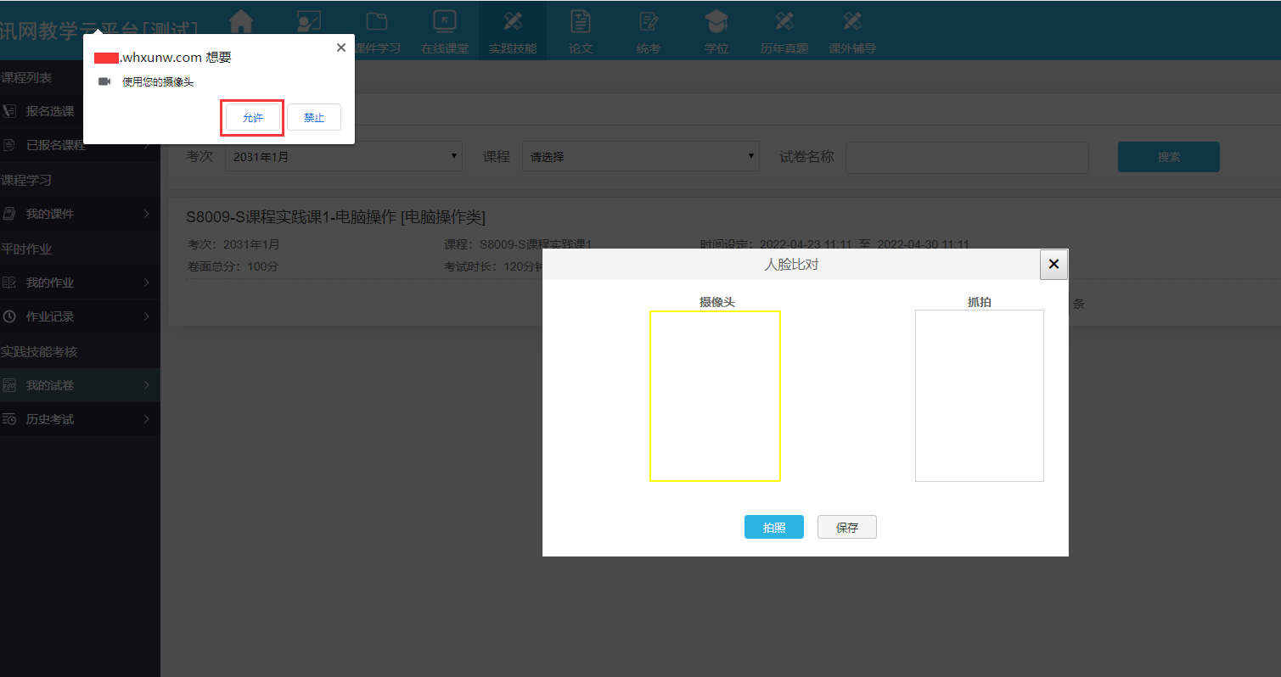
5）点击允许，允许开启摄像头，然后点击“拍照”、“保存”，系统自动人脸识别和比对，通过之后即可进入考试。否则无法进入考试。
6）进入考试中，如下图：
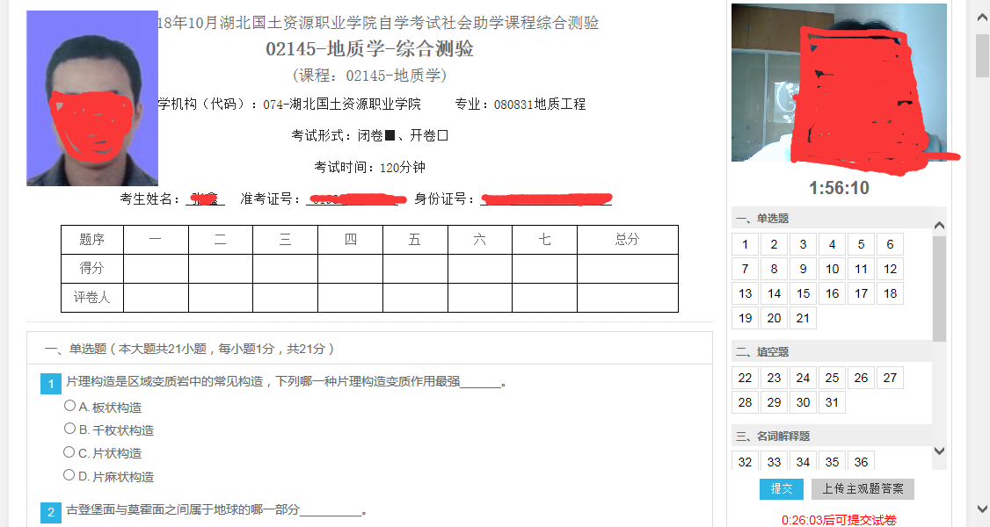
注：
*从上图中，可看到试卷和纸质试卷类似。
*左边图像是准考证相片，右边如开启摄像头，会有摄像头图像。
*考生核对自己的姓名、准考证号、身份证号。
*查看试卷对应的课程、助学机构、专业等信息。
*最主要是看考试时间即考试时长，右边摄像头图像下会有倒计时，时间到了系统会自动提交试卷。
*最短交卷时间：倒计时结束方可提交试卷。
7）做完一道题后，右边题号框中，已做的题就变为绿色，如图：
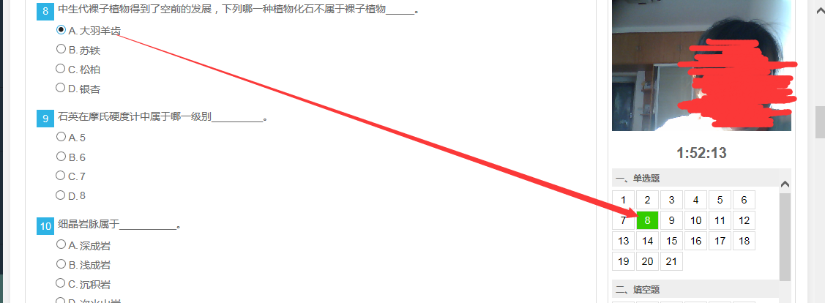

8）从右边题号中，可点击未做的试题号，试题会直接跳到此题中。比如：考生做了很多道题后，发现其中第2道题没有变绿说明第2道题漏做了，这时点击第2道题题号，界面会直接跳到第2道题中，考生不用去寻找第2道题。
9）做题过程中，考生如退出答题，在考试时间未结束时，可点击 继续考试 再次进入试卷页面继续答题，如下图：
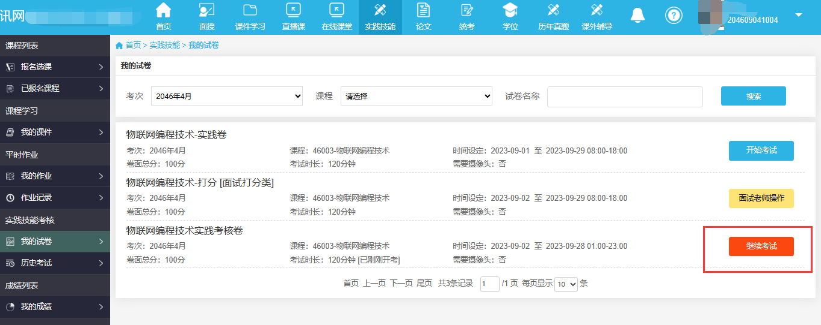
注：
*考试期间不要随意退出，退出后考试倒计时并没有停止。
10）针对主观题，考生可直接在平台上答题，如果答案是公式或者画图的，也可以在答题纸上答题，然后将答题纸拍照上传至平台中。采用哪种方式可咨询老师。
11）上传答题卡两种方法：
第一种：手机拍答题纸，上传至电脑，从电脑上上传答案。操作如下：
主观题在答题纸上答题后，用手机将答题纸拍照，再将相片上传至电脑中，点击上传主观题答案上传。上传后可在试卷底部看到答题卡预览图，如图：
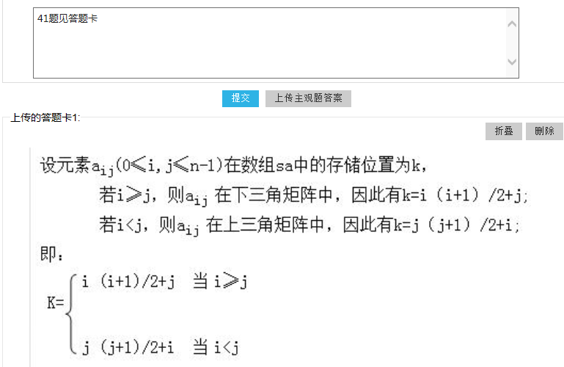考生也可以删除后重新上传答题纸。
第二种：手机拍答题纸，直接手机登录平台进入考试中上传答案。
考生也可扫码用手机登录平台，进入我的试卷中进行考试，选择手机中拍好的答题纸相片直接在手机中上传答案。
12）交卷
最短交卷时间倒计时结束，且做完试卷，和上传完主观题答案后，点击试卷页面上的 提交 按钮，系统会弹出提示框：
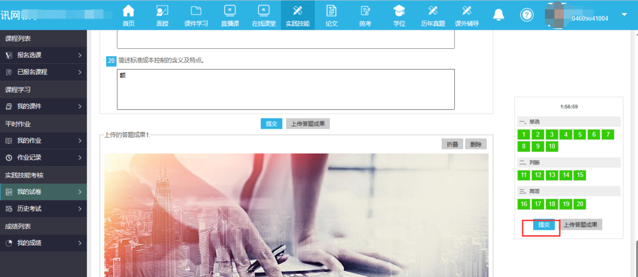
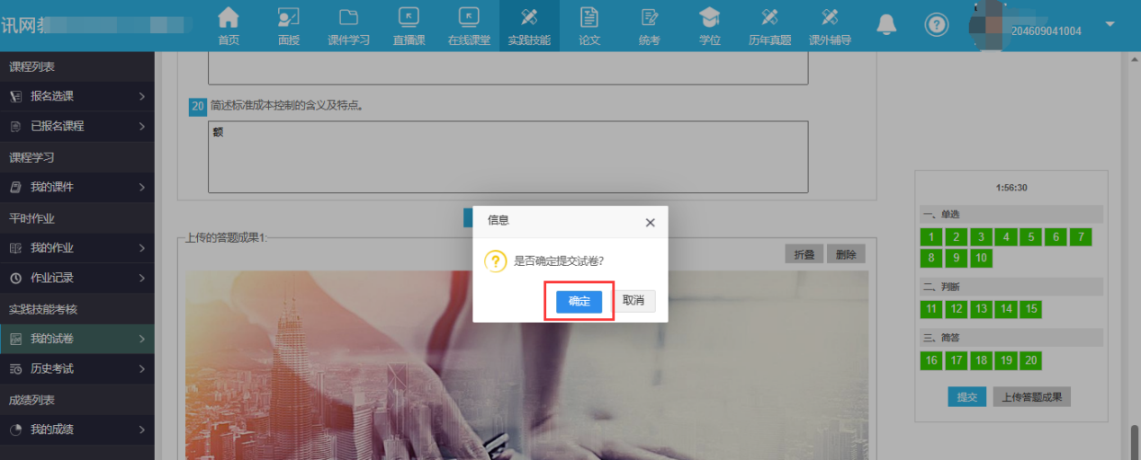

13)确定后，系统会检查是否有未做试题，如果有未做的试题，系统会再次提示：
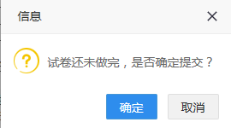

- 再次确定后，成功提交试卷。

注意事项：
（1）答题时注意倒计时，测试时间到了会自动交卷。
（2）试期间不要随意退出，退出后考试倒计时并没有停止。

8.1电脑操作类试卷
1）考生进入 实践技能-实践技能考核-我的试卷 页面，如图：
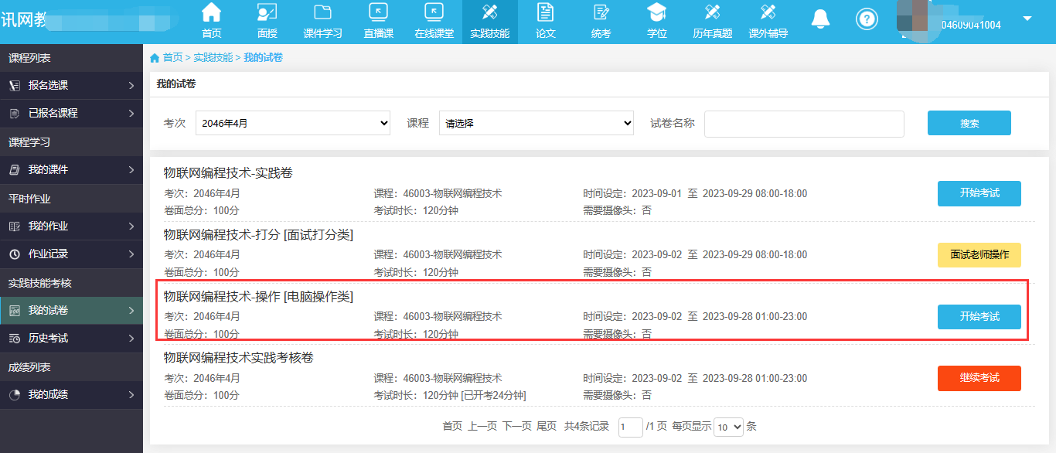
注:
*如果系统提示需要摄像头记录考试过程，请使用谷歌浏览器，也可以直接使用手机做作业，微信扫一扫登录页面的二维码即可，操作方式一样。
2）在开始考试时间到达后，可点击试卷后的 开始考试 进入考试中。如图：
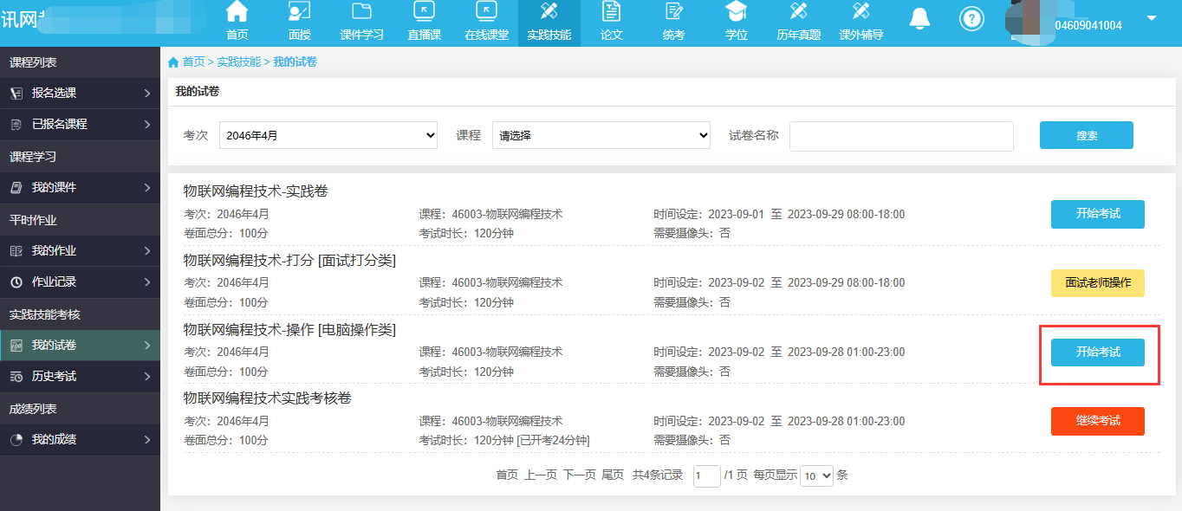
3）如果需要摄像头，系统会弹出如下图提示：

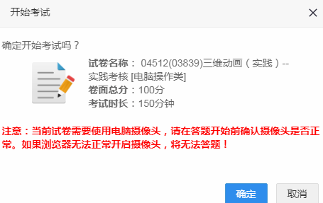
如果已安装摄像头，点击 确定 即可，否则不能进入考试。
4）确定后，系统会弹出如图：
5）点击允许，允许开启摄像头，然后点击“拍照”、“保存”，系统自动人脸识别和比对，通过之后即可进入考试。否则无法进入考试。
6）人脸识别通过之后弹出如下对话框：
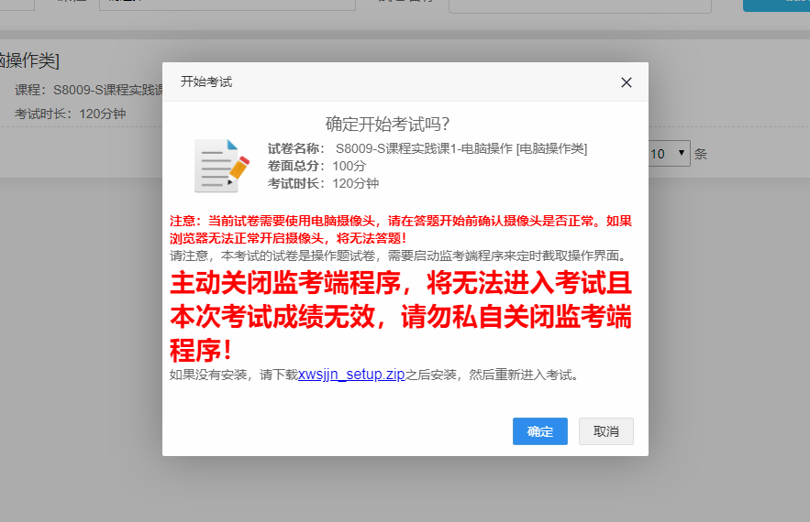
7）第一次使用请下载安装xwsjjn_setup.zip，然后重新进入考试。（此工具是用来在学生考试期间自动定时截取电脑操作界面的）。
8）点击下载安装到本地：
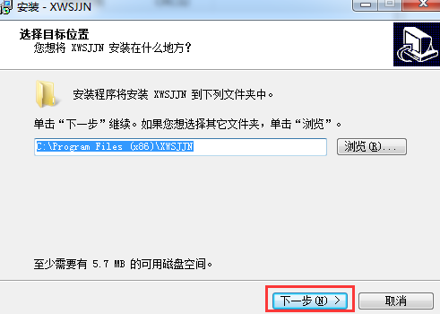
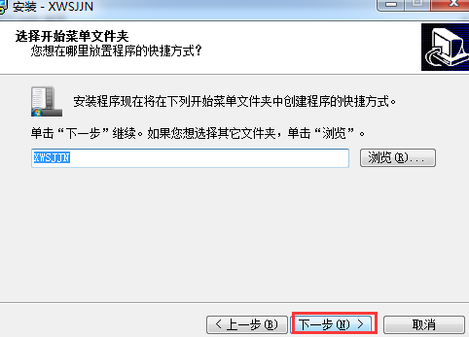
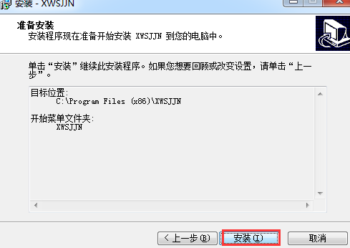

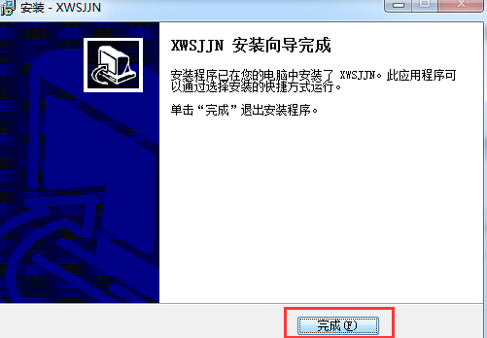
9）考生回到考试页面，点击“确定”继续考试
10）浏览器上弹出一个对话框，点击“打开xwsjjn.exe”：
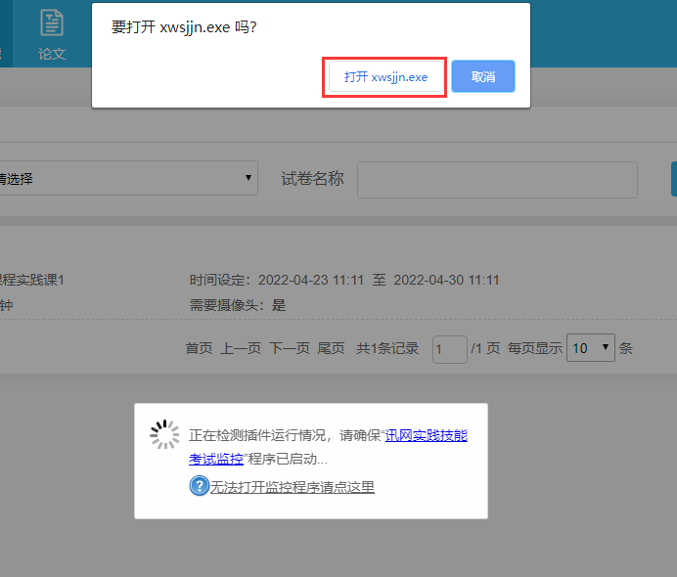
11）点击“最小化”
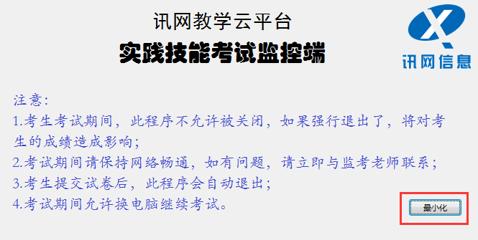
12）选择最小化就可随时监控截取电脑操作页面。
13）点击上传答题卡，可上传自己的主观题答案。（往下拉可看到自己上传的答案）。
14）做完点击提交按钮提交试卷。

注意事项：
（1）答题时注意倒计时，测试时间到了会自动交卷。
（2）试期间不要随意退出，退出后考试倒计时并没有停止。

